Boende vid Eda Golfklubb
Lägenheter, vandrarhem och campingplats
Eda Golfklubb kan erbjuda olika typer av boende i anslutning till golfbanan. I vår tre herrgårdsannex har vi åtta trevliga lägenheter med mellan två och sex bäddar, så våra gäster kan välja vad som passar bäst. Alla lägenheter har WC med dusch, ett trinettkök med kaffebryggare, TV med kanaler och en mikrovågsugn.
För dig som vill bo extra billigt, kanske bara önskar en säng, eller om ni är en större grupp, kan inkvartering i vårt vandrarhem vara ett attraktivt alternativ. Här finns fem sovrum med totalt 22 sängplatser, ett gemensamt kök, två badrum med WC och en separat WC.
Du kan välja att laga din mat själv eller besöka vår golfkrog https://www.golfkrogennoresund.se/.
Se också våra golfpaket.
- Städning: Hyres ut enligt principen att det ska lämnas i det skick som man då man ankom.
- Lakan och handduk: Finns på plats i lägenheterna och ingår. För vandrarhemmet kan dete hyras för 100kr.
Drängstugan (Annex A)
Namnet Dränghuset kommer från den tid då gården hade som störst verksamhet och man delade då på drängar och pigor (Annex B).
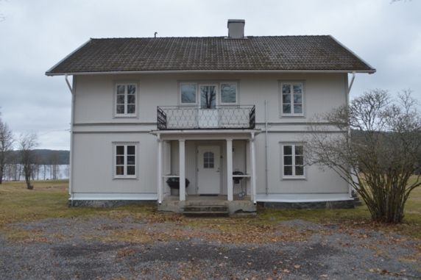
Bottenvåningen: En trappa upp:
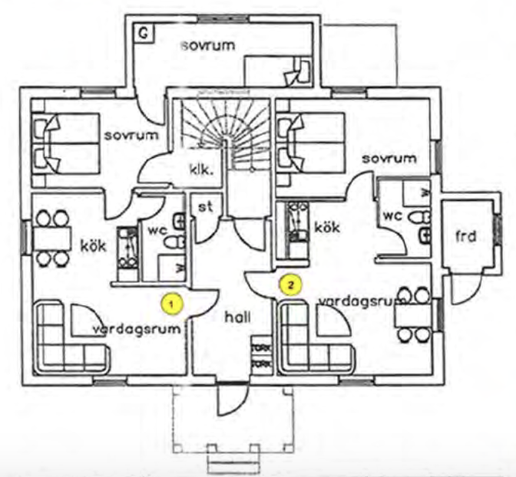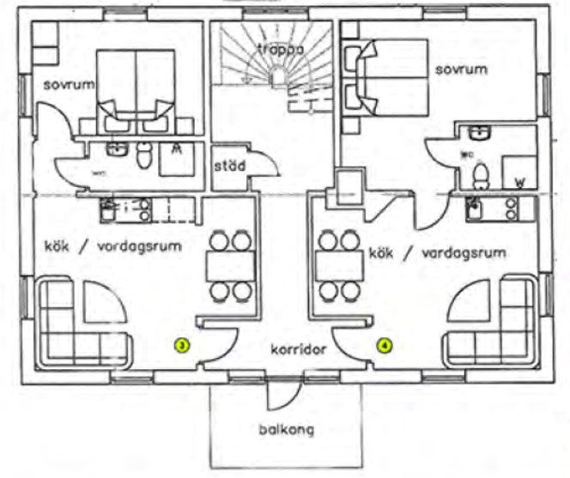
Bottenplan:
Lägenhet 1 4-6 personer.
I denna rymliga lägenhet finns en dubbelsäng, våningssäng i sovrum innanför, bäddsoffa i allrum.
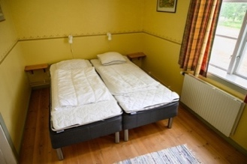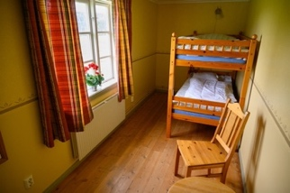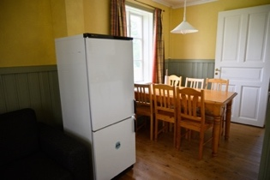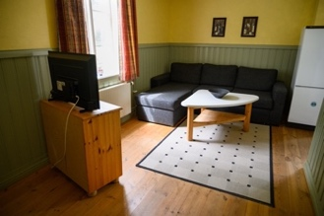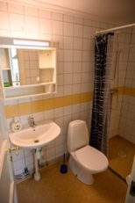

Lägenhet 2 3-5 personer.
Sovrum med en dubbel och en enkel säng, bäddsoffa i allrum.
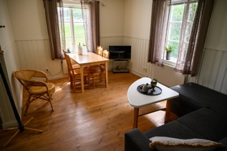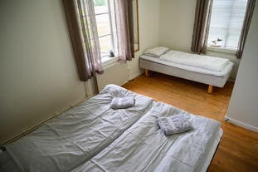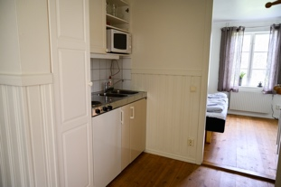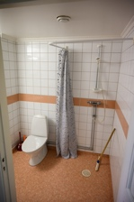

1 trappa upp
Lägenhet 3 3-5 personer.
Sovrum med en dubbel och en enkel säng, bäddsoffa i allrum.
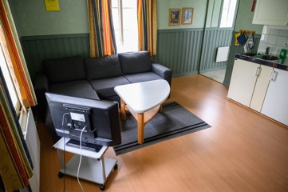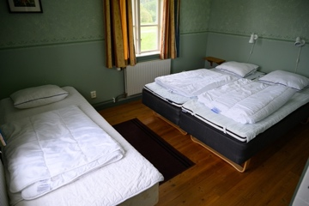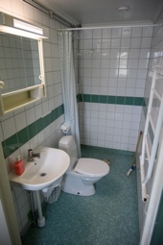

Lägenhet 4. 3-5 personer.
Sovrum med en dubbel och en enkel säng, bäddsoffa i allrum.
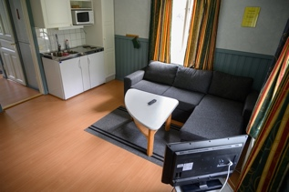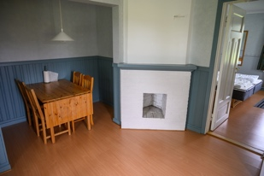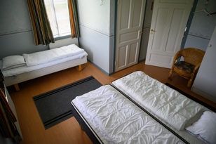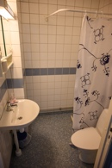

Pighuset (Annex B)
Namnet Dränghuset kommer från den tid då gården hade som störst verksamhet och man delade då på drängar (Annex A) och pigor.
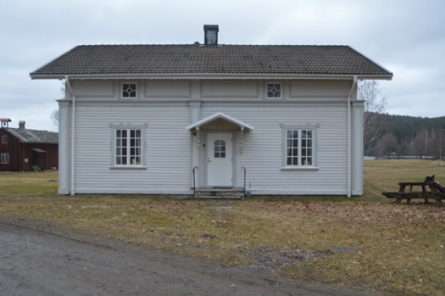
Bottenplan: En trappa upp:
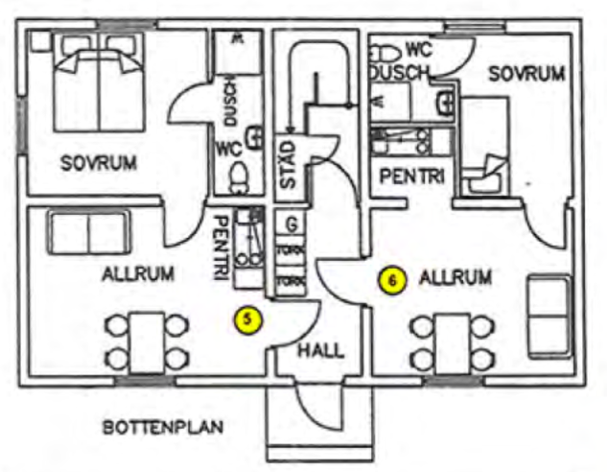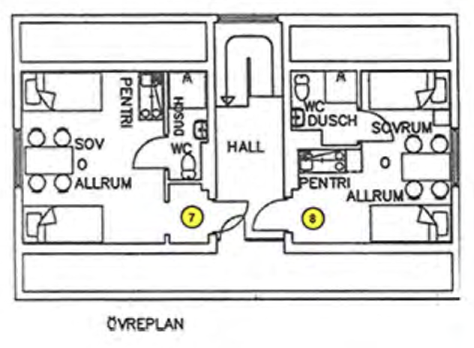
Lägenhet 5 3-5 personer.
Sovrum med en dubbel och en enkel säng, bäddsoffa i allrum.
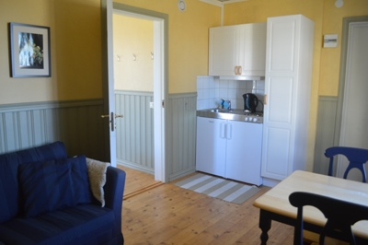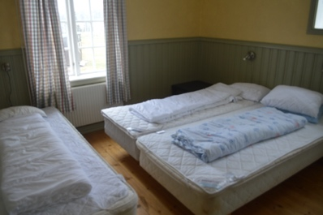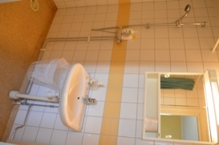

Lägenhet 6 2-4 personer.
Sovrum med våningssäng, bäddsoffa i allrum.
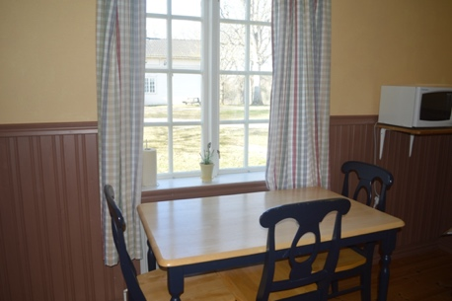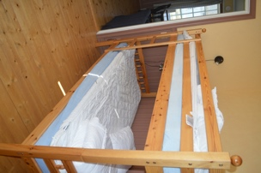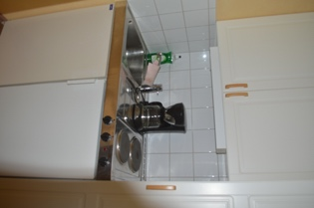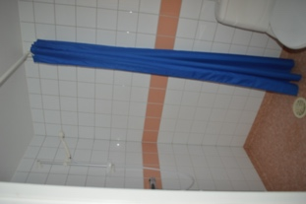

1 trappa upp
Lägenhet 7 2 personer.
Denna mysiga lilla lägenhet passar fint för två personer.
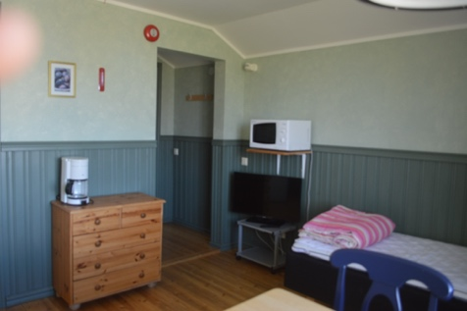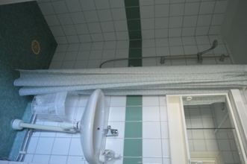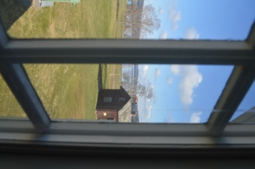

Lägenhet 8 2 personer.
Denna mysiga lilla lägenhet passar fint för två personer.
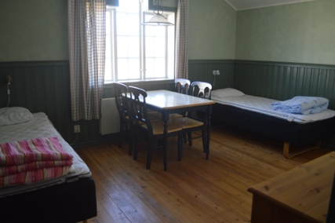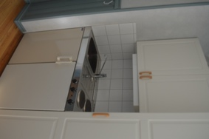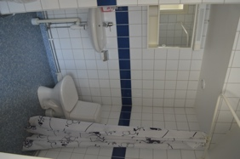

Brygghuset (Annex C)
Namnet Brygghuset kommer från den tiden då huset användes som gårdens musteri. Numera fungerar det som golfklubbens vandrarhem. I huset delar man på ett kök, två badrum, tre toaletter samt två TV. I samtliga rum finns våningssängar och man välja att hyra ett rum eller en säng. Sänglinne finns att hyra för 100 kr.
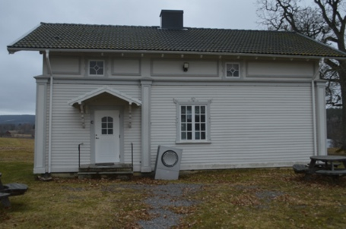

Sängkläder kan hyras för 100 kr
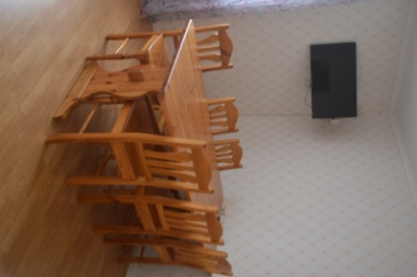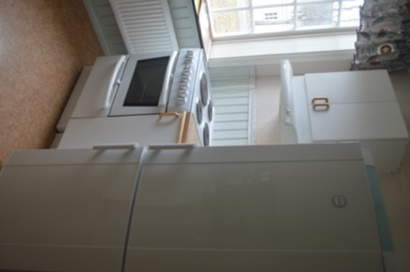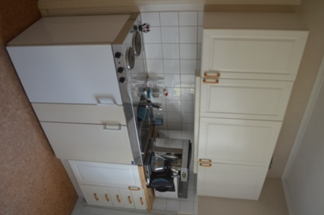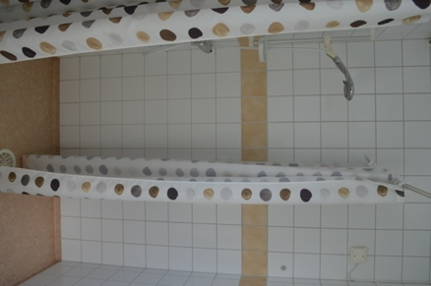
Kök med spis, kylskåp, mikro, kaffebryggare, vattenkokare.
Bottenvåning har matsal med TV (kanaler.)
Varje våning har toalett med dusch. Nedre våning en extra toalett. Uppe finns ett torkskåp.
Pris per bädd: 220 kr/natt
Bokning av rum, se pris nedan.

Bottenplan: En trappa upp:
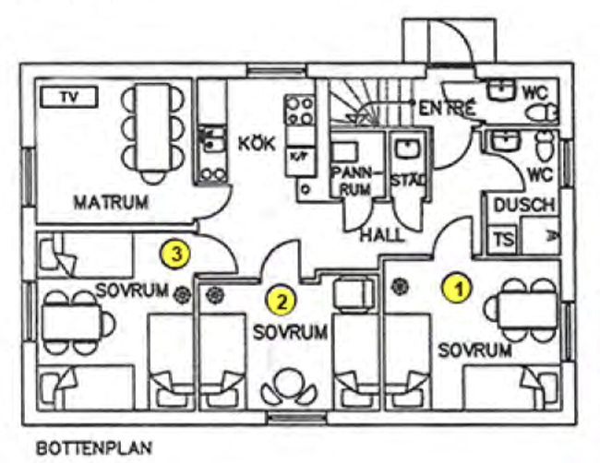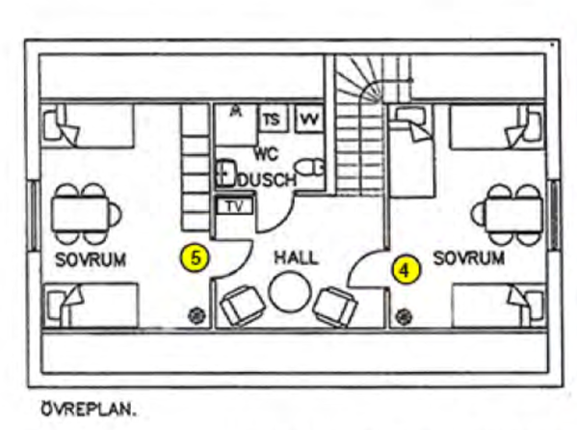

Rum 1 Rum 2
2 våningssängar. Bord och stolar. 1 våningssäng. Bord och stolar.

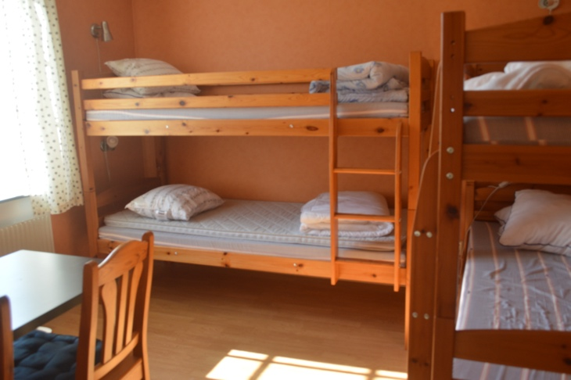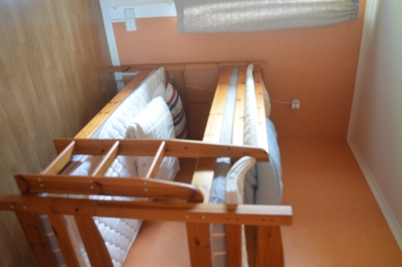

Rum 3
3 våningssängar. Bord och stolar.
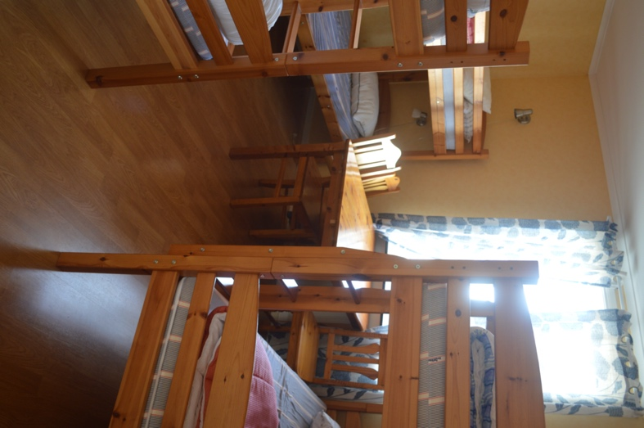

1 trappa upp:
Rum 5 (sovrum 4) Rum 6 (sovrum 5)
2 våningssängar. Bord och stolar. 3 våningssängar. Bord och stolar.
